Budapest, 1937.10.26.

Drága Barátom!

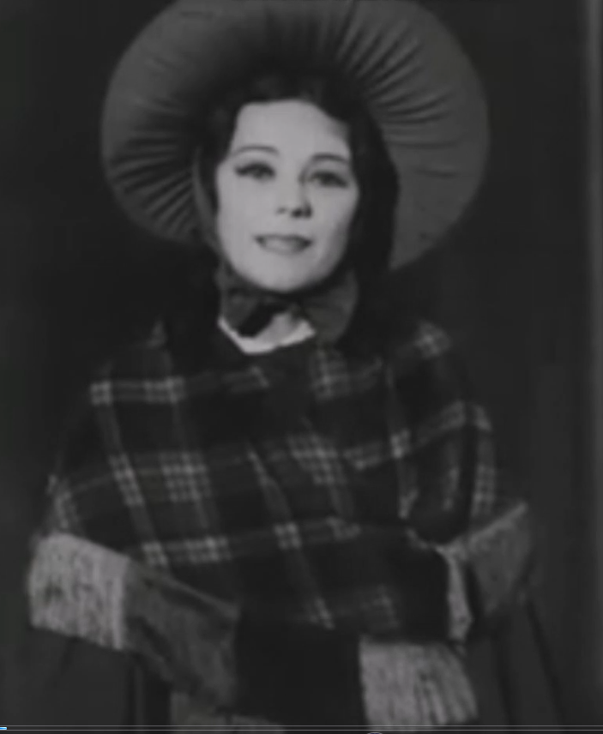
Ne haragudj, hogy csak most teljesítem kérésedet. Felemelő, de nagyon sok munkával teli napokat éltünk át. Nem volt egy percnyi időm sem írni, hosszú volt a mai nap. Most itt ülök a Nemzeti Színház színpadának rendezői bal takarásában. Vége van a centenáriumi, ünnepi előadásnak és egyben a jeles ünnepség-sorozatnak is. Először Berg Ottó karnagy vezetésével a Magyar Állami Operaház társulata énekelte: "Isten, áldd meg a magyart." Majd Bajor Gizi művésznő mondta el Herczeg Ferenc erre az alkalomra írt köszöntőjét. Hát, barátom! Szem nem maradt szárazon. Szívet, lelket melengető volt, ahogyan a jövőről és a benne rejlő kötelességeinkről beszélt Déryné jelmezében.
Ezután Vörösmartytól az Árpád ébredése következett, Németh Antal rendezésében. Aztán ment Ruzicska József Béla futása című operája (úgy tudom, Kotczebue-Csery Péter librettójával). Nádasdy Kálmán rendezte az Opera művészeit. Az előbbi darab egy, az utóbbi két felvonásban ment. Volt is vesződés a díszletekkel. Tudod, a kötelesség…
S ha már a kötelességnél járunk, szeren–csémre Kürthy művész úr is időben megjelent, s nem kellett elzavarnom érte az öltöztetőnőt. A centenáriumi izgalomban nem volt késés, beugrás, a kellékek is helyükön voltak, csupán a sok fellépő okozott némi gondot.
Bajor művésznő a köszöntő közben

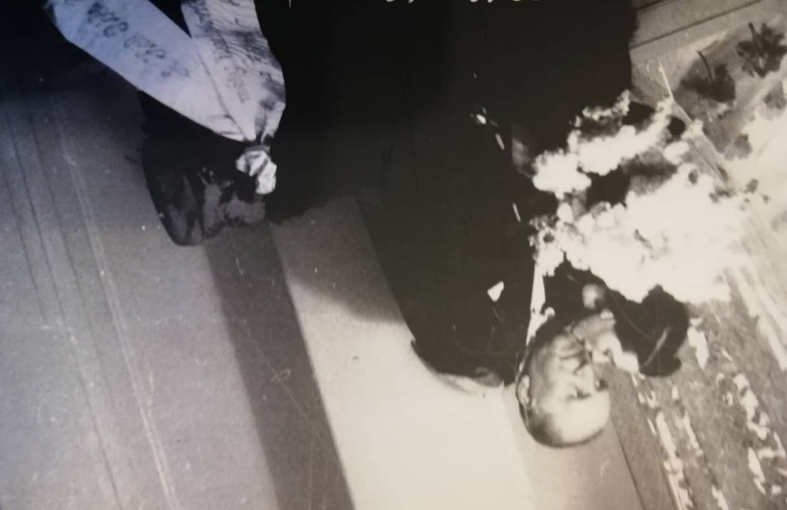
Végre egyedül ülök itt, az ügyelő pultnál. Mennyi minden történt augusztus 22-e óta! Mennyi darabot játszottunk! A centenáriumi ünnepségsorozatban első klasszikus felújításunk szeptember 21-én a Peleskei nótárius volt, Galamb rendezésében. Szokatlanul nagy kasszasikernek bizonyult. Nem véletlen, hogy száz év alatt eddig több mint százötvenszer került színre. A címszerepben Kiss Ferenc aratott sikert. Csiky Proletárokja október 12-étől ment Nagy Adorján játékmesterrel.
Október 16-án volt felújító próbája a Kék rókának, az igazgató úr rendezésében, az újjáépített Kamaraszínházban. Parádés szereposztással: Bajor, Rajnay, Jávor. A próbák alatt a darab írója, Herczeg Ferenc olyan frissen, fiatalosan mozgott a maga hetven esztendejével, hogy magam is megirigyeltem. Néha még „tízóraiztatta” is a művészeket, és tokajival meg mindenféle csemegével kínálta őket. Egészen a bemutatóig tartott ez a szívélyesség. Herczeg vérnyomása 180-ra ugrott a féltékenységtől; azt hittük, orvost kell hívnunk. Ui. Bajor szoros hozzásimulását Rajnai túlzóan heves szorítással viszonozta a záró jelenetben. Szerencsére a dübörgő tapsvihar hamar elfeledtette a szerző minden bánatát. A darab 2. előadásának 1. felvonása során meg Bajor már színre lépése előtt elejtette csipke-zsebkendőjét, de “Cecile” gyorsan reagált, és hirtelen a kesztyűjét dobta Pálhoz, azaz Kiss Ferihez. A nézők, a szokott módon, mindebből mit sem vettek észre. A bemutatók közül egészen kivételes hatást gyakorolt a magyar közönségre Nyírő József havasi drámája, a Jézusfaragó ember.
Részlet a Kék rókából

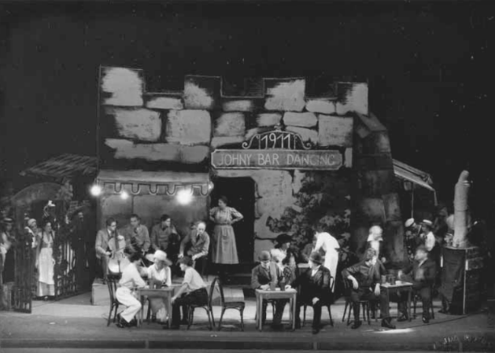
Október 21-én került színre Az ember tragédiája, az ünnepi évad egyik legnagyobb eseményeként. Mi is izgalommal vártuk, hogy vajon képes lesz-e felülmúlni a hamburgi előadás sikerét. Biztosan hallottad, hogy az igazgató úr rendezése az előző évadban világsikert aratott. Némi változás, hogy Heinz Daniel helyett a díszleteket most Németh Antal elgondolásai alapján Horváth János és Vargha Mátyás tervezték. Végül tegnap mutattuk be a régi szereposztásban Babay József és Buday Dénes Csodatükör című mesejátékát.
Az ember tragédiájának londoni színe

Remélem, hogy örömmel olvastad soraimat a mozgalmas centenáriumi időszakunkról. Tudod jól, hogy ilyen részletesen csak neked számolok be, senki másnak! Ha majd időd engedi és a városban jársz, nézz be hozzánk egy közös csevegésre a művész kávézóban!
Üdvözöl barátod: Hajdú László

